Тема 4: «Построение графиков и диаграмм»
Цель работы: получить практические навыки разработки проектов с использованием стандартного компонента chart для построения графиков, диаграмм, зависимостей по таблице данных.
Задание 1 Основной проект
Разработать программу для ввода данных по вашему варианту задания и добавления в таблицу вводимых данных. Опрос пользователей производиться при помощи отдельной вкладки на форме, результаты опроса в виде таблицы должны отображаться на другой вкладке. Для организации вкладок используйте компонент TabControl. Хранение и обработку данных организовать с помощью дополнительных классов.
Задание 2 Сохранение и загрузка данных
Добавьте возможность сохранить результаты опроса в текстовый файл и загрузить результаты опроса из текстового файла в таблицу на форме.
Задание 3 Построение диаграммы
Добавьте в проект 3-ую вкладку, на которой требуется построить график или диаграмму (в зависимости от варианта). Построение диаграммы производиться по таблице данных с помощью компонента Сhart.
Для работы с этим компонентом необходимо подключить библиотеку System.Windows.Forms.DataVisualization.Charting
Вариант 12.
Разработать проект для ввода данных о количестве золотых, серебряных и бронзовых медалей, завоеванных спортсменами разных стран на Олимпийских играх. Результаты сохранять и отображать на второй вкладке в виде таблицы. Программа должна подсчитывать количество баллов, набранных каждой страной: за одну золотую медаль дается 9 баллов, за серебряную 7 баллов, за бронзовую 5 баллов. Также должна быть возможность загрузить данные из текстового файла и сохранить данные в текстовый файл с любым именем. На третьей вкладке построить круговую диаграмму, показывающую долю набранных баллов каждой страны на Олимпиаде.
Выполнение задания
- Математическая модель
Дано:
- Название страны (строка)
- Количество золотых медалей (целое число)
- Количество серебряных медалей (целое число)
- Количество бронзовых медалей (целое число)
Найти:
- Общее количество баллов страны
- Долю баллов каждой страны в процентах
Связь:
- TotalPoints = Gold × 9 + Silver × 7 + Bronze × 5
- Процент = (Points_country / Points_total) × 100%
ОДЗ:
- Количество медалей ≥ 0
- Название страны не пустое
- Проектирование пользовательского интерфейса
Внешний вид проекта представлен на рисунке 1, значения измененных свойств компонентов представлены в таблице 1.
Form1

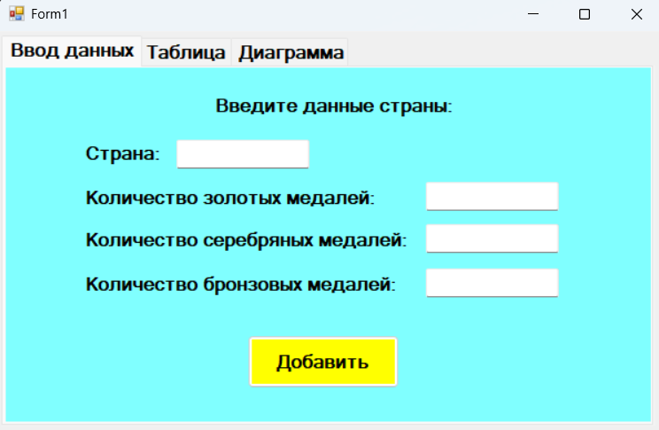
button1
textBox4
textBox3
textBox2
textBox1
label4
label3
label2
label1
label5
tabControl1
Рис. 1 – tabControl1
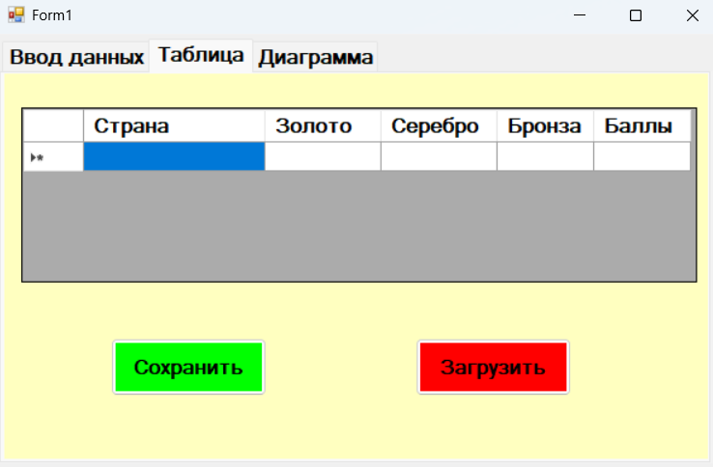
button3
button2
dataGridView1
Рис. 2 – tabControl2

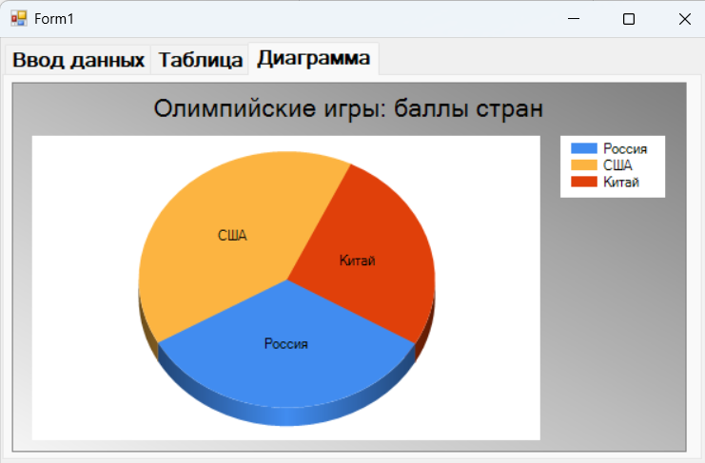
chart1
Рис. 3 – tabControl3
- Свойства компонентов формы
Таблица 1. Значения свойств, установленные на этапе конструирования интерфейса
Название компонента | Свойства | Значения
form1 | Text | «Form1»
 | Font | Гарнитура: Microsoft Sans Serif
 |  | Размер: 7,8
 |  | Начертание: полужирный
label1 | Text | «Страна»
label2 | Text | «Количество золотых медалей:»
label3 | Text | «Количество серебряных медалей:»
label4 | Text | «Количество бронзовых медалей:»
label5 | Text | «Введите данные страны:»
textBox1, textBox2,  textBox3,  textBox4 | MaxLength | 50
button1 | Text | «Добавить»
 | Enabled | True
dataGridView1 | - | 5 колонок
button2 | Text | «Сохранить»
 | Enabled | True
button3 | Text | «Загрузить»
 | Enabled | True
chart1 | - | Круговая диаграмма

- Сценарий использования программы
- Запуск программы.
- Переход на вкладку 1 «Ввод данных»
- Ввод названия страны в поле textBox1
- Ввод количества золотых, серебряных и бронзовых медалей в поля textBox2-4
- Нажатие кнопки «Добавить»
- Данные добавляются в коллекцию и отображаются на вкладке 2 в таблице
- Автоматическое обновление круговой диаграммы на вкладке 3
- При необходимости:
- Сохранение данных в текстовый файл (кнопка «Сохранить»)
- Загрузка данных их текстового файла (кнопка «Загрузить»)
- Повторение шагов 3-7 для добавления новых стран
- Завершение работы программы
- Код программы
Код модуля Country.cs:
using System;
using System.Collections.Generic;
using System.Linq;
using System.Text;
using System.Threading.Tasks;

namespace Практика_4._2
{
public class Country
{
private string name;
private int gold;
private int silver;
private int bronze;

public Country(string name, int gold, int silver, int bronze)
{
this.name = name;
this.gold = gold;
this.silver = silver;
this.bronze = bronze;
}
public string Name => name;
public int Gold { get => gold; set => gold = value; }
public int Silver { get => silver; set => silver = value; }
public int Bronze { get => bronze; set => bronze = value; }
public int TotalPoints => gold * 9 + silver * 7 + bronze * 5;
}
}

Код модуля CountriesList.cs:
using System.Collections.Generic;
using System.IO;
using System.Windows.Forms.DataVisualization.Charting;
using System.Drawing;

namespace Практика_4._2
{
public class CountriesList
{
private List<Country> countries;

public CountriesList()
{countries = new List<Country>();}

public int Count => countries.Count;

public void Add(Country c)
{countries.Add(c);}

public Country this[int index]
{
get
{
if (index >= 0 && index < countries.Count)
return countries[index];
return null;
}
}
public void SaveToFile(string filename)
{
using (StreamWriter sw = new StreamWriter(filename))
{
foreach (var c in countries)
{sw.WriteLine($"{c.Name};{c.Gold};{c.Silver};{c.Bronze}");}
}
}
public void LoadFromFile(string filename)
{
countries.Clear();
using (StreamReader sr = new StreamReader(filename))
{
string line;
while ((line = sr.ReadLine()) != null)
{
string[] parts = line.Split(';');
if (parts.Length == 4)
{
string name = parts[0];
int gold = int.Parse(parts[1]);
int silver = int.Parse(parts[2]);
int bronze = int.Parse(parts[3]);
countries.Add(new Country(name, gold, silver, bronze));
}
}
}
}
public void DrawPieChart(Chart chart)
{
chart.Series.Clear();
chart.BackColor = Color.Gray;
chart.BackSecondaryColor = Color.WhiteSmoke;
chart.BackGradientStyle = GradientStyle.DiagonalRight;
chart.BorderlineDashStyle = ChartDashStyle.Solid;
chart.BorderlineColor = Color.Gray;
chart.BorderSkin.SkinStyle = BorderSkinStyle.None;

chart.ChartAreas[0].BackColor = Color.White;
chart.ChartAreas[0].Area3DStyle.Enable3D = true;

chart.Titles.Clear();
chart.Titles.Add("Олимпийские игры: баллы стран");
chart.Titles[0].Font = new Font("Utopia", 16);

Series series = new Series("PointsSeries")
{
ChartType = SeriesChartType.Pie
};
chart.Series.Add(series);

foreach (var c in countries)
{series.Points.AddXY(c.Name, c.TotalPoints);}

series.IsValueShownAsLabel = true;
series.Label = "#VALX";
}
}
}
Код модуля Form1.cs:
using System;
using System.Windows.Forms;

namespace Практика_4._2
{
public partial class Form1 : Form
{
private CountriesList countries;
public Form1()
{
InitializeComponent();
countries = new CountriesList();
InitializeDataGridView();

tabPage1.Text = "Ввод данных";
tabPage2.Text = "Таблица";
tabPage3.Text = "Диаграмма";
}
private void InitializeDataGridView()
{
dataGridView1.Columns.Clear();

dataGridView1.Columns.Add("colName", "Страна");
dataGridView1.Columns.Add("colGold", "Золото");
dataGridView1.Columns.Add("colSilver", "Серебро");
dataGridView1.Columns.Add("colBronze", "Бронза");
dataGridView1.Columns.Add("colPoints", "Баллы");

dataGridView1.Columns["colName"].Width = 150;
dataGridView1.Columns["colGold"].Width = 80;
dataGridView1.Columns["colSilver"].Width = 80;
dataGridView1.Columns["colBronze"].Width = 80;
dataGridView1.Columns["colPoints"].Width = 80;

dataGridView1.AutoGenerateColumns = false;
}
private void button1_Click(object sender, EventArgs e)
{
string name = textBox1.Text.Trim();
if (string.IsNullOrEmpty(name))
{MessageBox.Show("Введите название страны");
return;}

if (!int.TryParse(textBox2.Text, out int gold) ||
!int.TryParse(textBox3.Text, out int silver) ||
!int.TryParse(textBox4.Text, out int bronze))
{MessageBox.Show("Введите корректные числа медалей");
return;}

countries.Add(new Country(name, gold, silver, bronze));
RefreshDataGridView();
RefreshChart();
ClearInput();
}
private void RefreshDataGridView()
{
dataGridView1.Rows.Clear();
for (int i = 0; i < countries.Count; i++)
{
var c = countries[i];
dataGridView1.Rows.Add(c.Name, c.Gold, c.Silver, c.Bronze, c.TotalPoints);
}
}
private void RefreshChart()
{
if (countries.Count > 0)
countries.DrawPieChart(chart1);
else
chart1.Series.Clear();
}
private void ClearInput()
{
textBox1.Clear();
textBox2.Clear();
textBox3.Clear();
textBox4.Clear();
}
private void button2_Click(object sender, EventArgs e)
{
SaveFileDialog sfd = new SaveFileDialog();
sfd.Filter = "Текстовые файлы|*.txt";
if (sfd.ShowDialog() == DialogResult.OK)
{
countries.SaveToFile(sfd.FileName);
MessageBox.Show("Данные сохранены");
}
}
private void button3_Click(object sender, EventArgs e)
{
OpenFileDialog ofd = new OpenFileDialog();
ofd.Filter = "Текстовые файлы|*.txt";
if (ofd.ShowDialog() == DialogResult.OK)
{
try
{
countries.LoadFromFile(ofd.FileName);
RefreshDataGridView();
RefreshChart();
MessageBox.Show("Данные загружены");
}
catch (Exception ex)
{
MessageBox.Show("Ошибка загрузки: " + ex.Message);
}
}
}
}
}
- Схемы основных подпрограмм
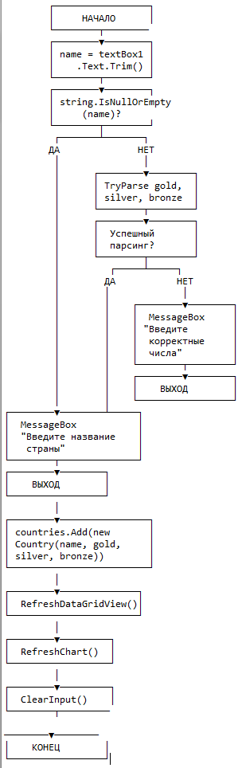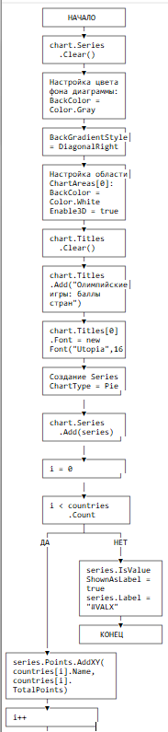
Рис. 4 Метод button1_Click Рис. 5 Метод DrawPieChart
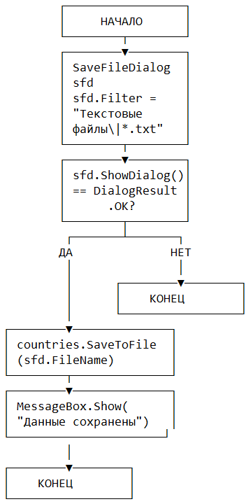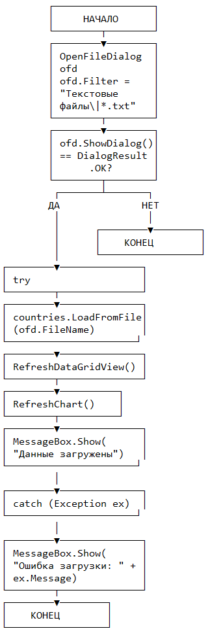
Рис. 6 Метод SaveToFile Рис. 7 Метод LoadFromFile
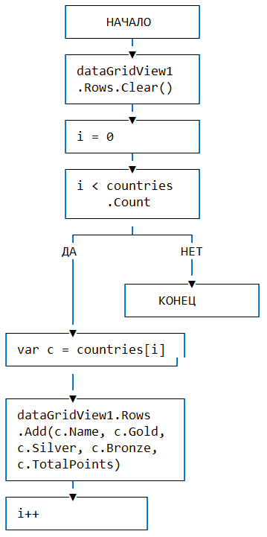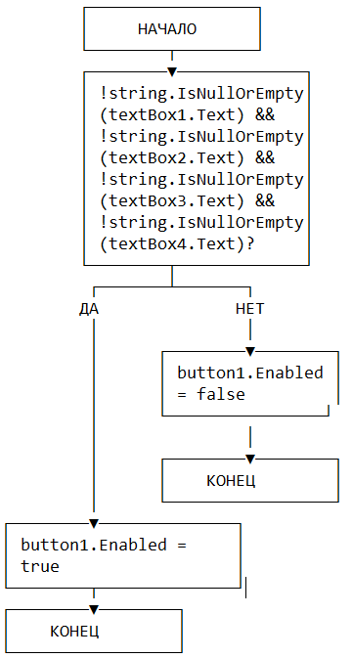
Рис. 8 Метод RefreshDataGridView Рис. 9 Метод CheckFields

- Протокол испытаний
Таблица 2. Протокол испытаний
Проверяемые требования | Сообщения программы и вводимые значения | Ожидаемые  результаты | Фактические результаты
Способность ввода данных | Страна: США, Золото: 40, Серебро: 30, Бронза: 25 | Данные вводятся в текстовые поля | Соответствуют ожиданиям.  (См. Рисунок 10)
Контроль пустых полей | Поле "Название страны" оставить пустым | Сообщение "Введите название страны" | Соответствуют ожиданиям.  (См. Рисунок 11)
Контроль некорректного ввода | Золото: "abc" | Сообщение "Введите корректные числа медалей" | Соответствуют ожиданиям.  (См. Рисунок 12)
Расчет баллов | США: 40 золотых, 30 серебряных, 25 бронзовых | Баллы = 40×9 + 30×7 + 25×5 = 695 | Соответствуют ожиданиям.  (См. Рисунок 13)
Отображение в таблице | Добавление 3 стран | Все страны отображаются в таблице с баллами | Соответствуют ожиданиям.  (См. Рисунок 14)
Построение диаграммы | 3 страны с разными баллами | Круговая диаграмма показывает доли | Соответствуют ожиданиям.  (См. Рисунок 15)
Сохранение в файл | Кнопка "Сохранить", файл: olympics.txt | Файл создан, данные записаны | Соответствуют ожиданиям.  (См. Рисунок 16)
Загрузка из файла | Кнопка "Загрузить", файл: olympics.txt | Данные загружены и отображены | Соответствуют ожиданиям.  (См. Рисунок 17)

- Тестирование проекта:
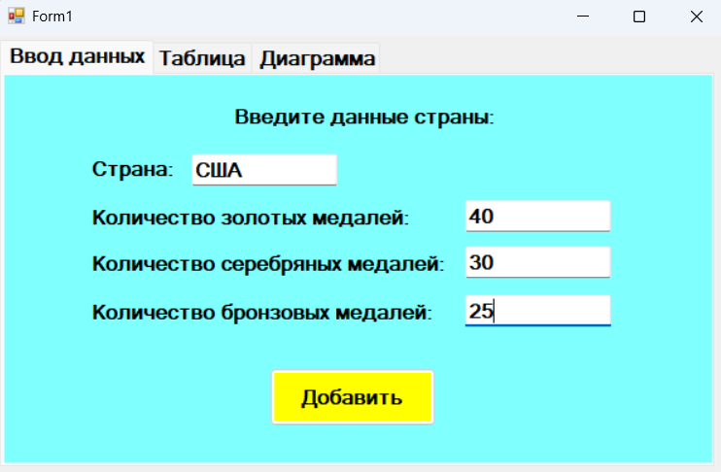
Рис. 10
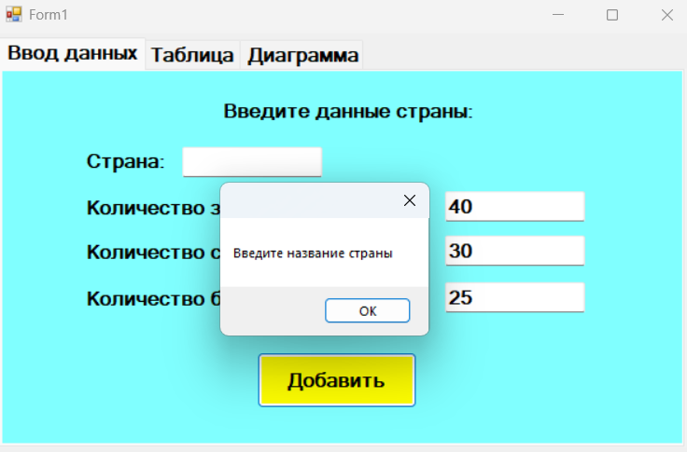
Рис.11
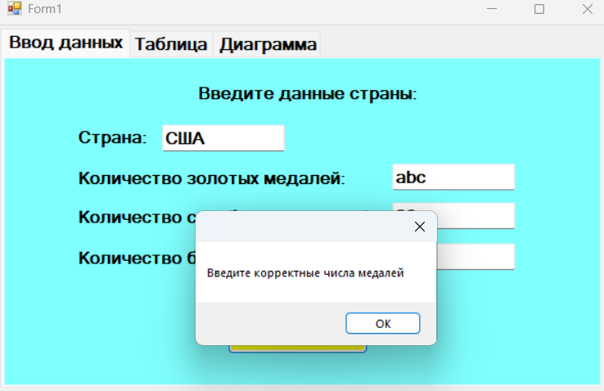
Рис. 12
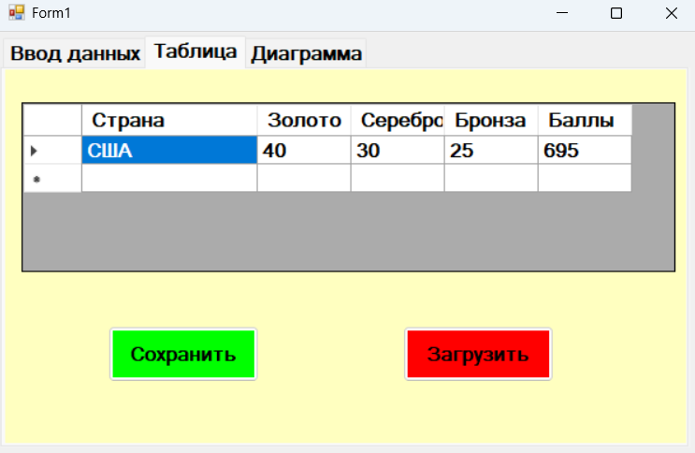
Рис. 13
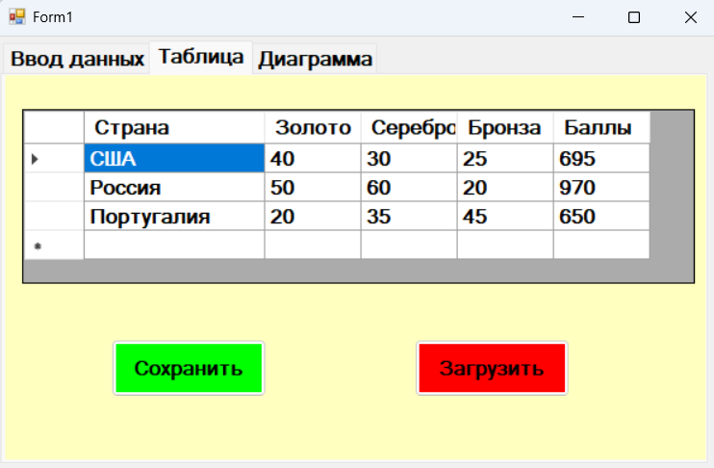
Рис. 14
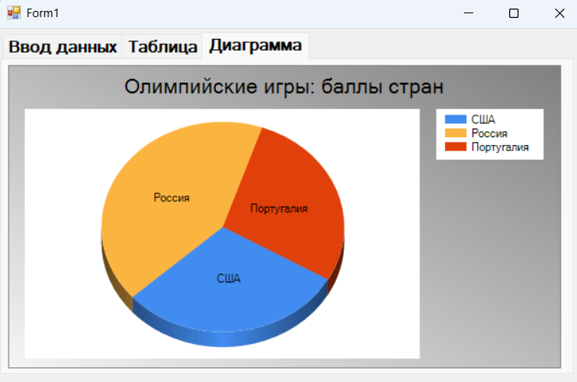
Рис. 15
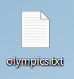
Рис. 16
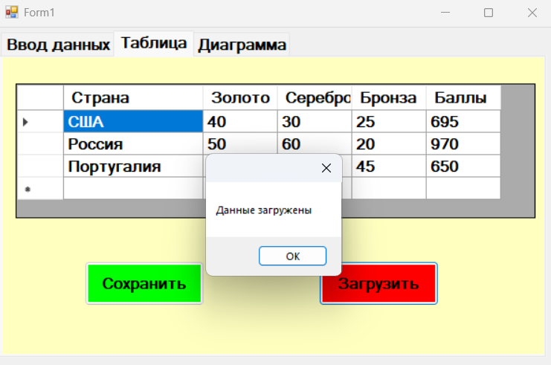
Рис. 17

Задание 3. Работа с отладчиком

Выполнение задания 3 представлено на рисунках 3.1.1
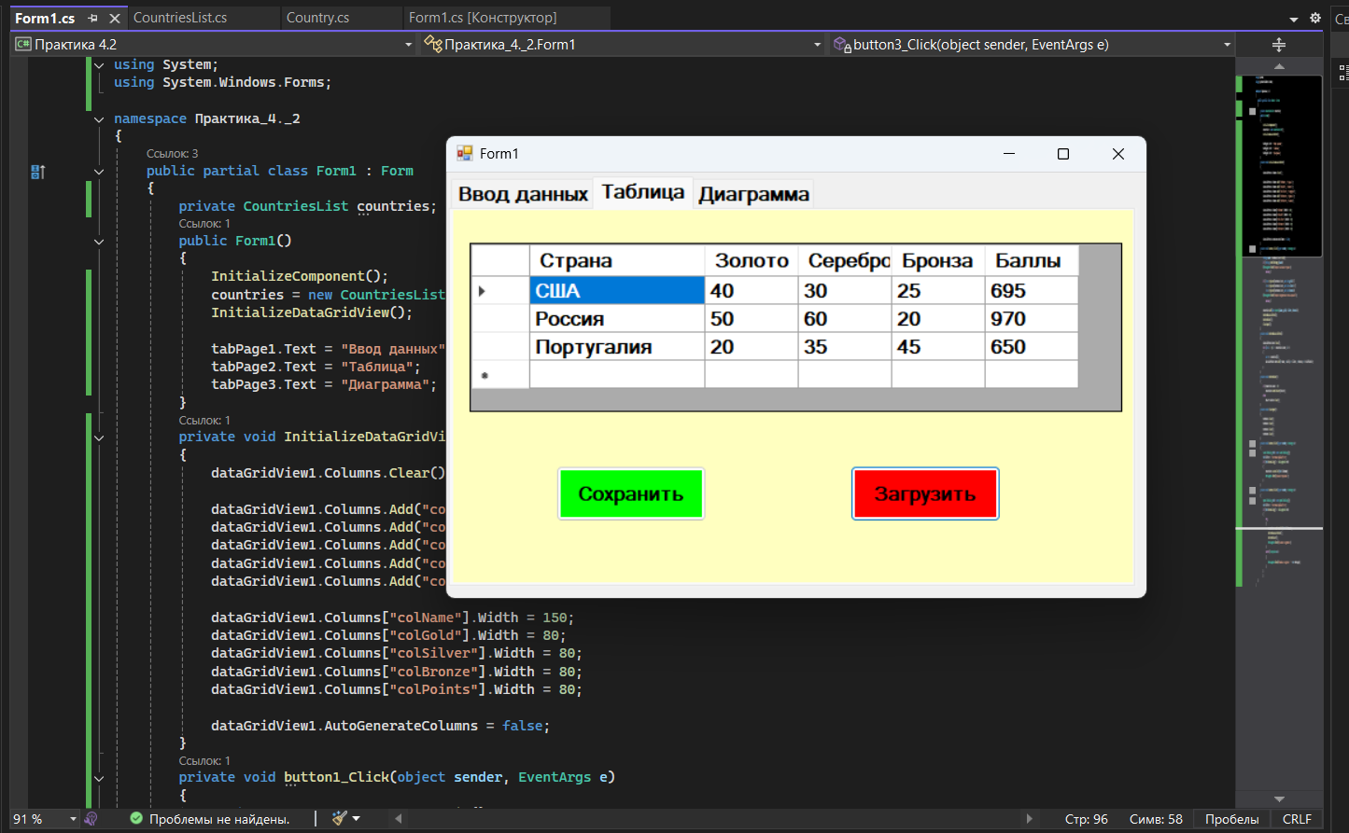
Рис. 3.1.1. Запуск проекта и ввод данных

